

**LIETUVOS RESPUBLIKOS SVEIKATOS APSAUGOS MINISTRAS**

**ĮSAKYMAS**

**DĖL SU KLIMATO KAITA SUSIJUSIŲ LIGŲ (ALERGINIŲ IR INFEKCINIŲ)**

**2015–2020 METŲ PROFILAKTIKOS PROGRAMOS PATVIRTINIMO**

2015 m. gegužės 4 d. Nr. V-565

Vilnius

Vadovaudamasi Lietuvos Respublikos sveikatos sistemos įstatymo 46 straipsnio 2 dalimi ir įgyvendindama Nacionalinės klimato kaitos valdymo politikos strategijos tikslų ir uždavinių įgyvendinimo tarpinstitucinio veiklos plano, patvirtinto Lietuvos Respublikos Vyriausybės 2013 m. balandžio 23 d. nutarimu Nr. 366 „Dėl Nacionalinės klimato kaitos valdymo politikos strategijos tikslų ir uždavinių įgyvendinimo tarpinstitucinio veiklos plano patvirtinimo“, nuostatas:

1. T v i r t i n u Su klimato kaita susijusių ligų (alerginių ir infekcinių) 2015–2020 metų profilaktikos programą (pridedama).

2. P a v e d u įsakymo vykdymą kontroliuoti viceministrui pagal veiklos sritį.

Sveikatos apsaugos ministrė Rimantė Šalaševičiūtė

PATVIRTINTA

Lietuvos Respublikos

sveikatos apsaugos ministro

2015 m. gegužės 4 d. įsakymu Nr. V-565

**SU KLIMATO KAITA SUSIJUSIŲ LIGŲ (ALERGINIŲ IR INFEKCINIŲ)**

**2015–2020 METŲ PROFILAKTIKOS PROGRAMA**

**I SKYRIUS**

**BENDROSIOS NUOSTATOS**

1. Su klimato kaita susijusių ligų (alerginių ir infekcinių) 2015–2020 metų profilaktikos programa (toliau – Programa) įgyvendina Lietuvos Respublikos Seimo 2012 m. lapkričio 6 d. nutarimu Nr. XI-2375 „Dėl Nacionalinės klimato kaitos valdymo politikos strategijos patvirtinimo“ patvirtintoje Nacionalinėje klimato kaitos valdymo politikos strategijoje (toliau – Strategija) nustatytus prisitaikymo prie klimato kaitos specialiuosius ir bendruosius trumpalaikius tikslus ir uždavinius iki 2020 m.

2. Programos paskirtis – nustatyti kryptis, pagal kurias Lietuvoje bus gerinama su klimato kaita susijusių ligų (alerginių ir infekcinių) profilaktika ir kontrolė, prevencinės veiklos tikslus ir uždavinius, siekiamus gyventojų sveikatos rodiklius bei užtikrinti tarpinstitucinį bendradarbiavimą.

3. Programos tikslą pasiekti numatoma skatinant sveiką elgseną, keliant sveikatos priežiūros specialistų kvalifikaciją, mažinant socialinius netolygumus, efektyvinant sveikatos priežiūros sektoriaus funkcijas, gerinant bendradarbiavimą su nevyriausybinėmis pacientų teises ginančiomis organizacijomis, tobulinant su klimato kaita susijusių ligų (alerginių ir infekcinių) profilaktikos ir stebėsenos koordinavimą ir valdymą.

4. Tikimasi, kad Programoje numatyto tikslo, uždavinių ir priemonių įgyvendinimas padės sumažinti sergamumą su klimato kaita susijusiomis infekcinėmis ligomis ir sumažinti su klimato kaita susijusių alerginių ligų augimo tendenciją.

5. Programos nuostatos remiasi Europos šalių gerąja patirtimi ir Pasaulio sveikatos organizacijos (toliau – PSO) Europos regiono biuro naujosios sveikatos politikos „Sveikata 2020“ vertybine sistema.

6. Įgyvendinant Programos tikslą ir uždavinius bus prisidedama prie šalies ekonomikos (ūkio) sektorių planavimo dokumentų, tokių kaip Lietuvos Respublikos Vyriausybės 2012 m. lapkričio 28 d. nutarimu Nr.  1482 „Dėl 2014–2020 metų nacionalinės pažangos programos patvirtinimo“ patvirtintos 2014–2020 metų nacionalinės pažangos programos, Lietuvos Respublikos sveikatos apsaugos ministro 2014 m. liepos 16 d. įsakymu Nr. V-815 „Dėl Sveikatos netolygumų mažinimo Lietuvoje 2014–2023 metų veiksmų plano patvirtinimo“ patvirtinto Sveikatos netolygumų mažinimo Lietuvoje 2014–2023 m. veiksmų plano, įgyvendinimo.

7. Programa įgyvendinama pagal Programos 1 priede pateiktą Programos įgyvendinimo priemonių planą.

**II SKYRIUS**

**SITUACIJOS ANALIZĖ**

8.Dėl nuolat pramonės, žemės ūkio ir transporto bei kituose sektoriuose išmetamų dujų vyksta visuotinis klimato šiltėjimas. Prognozuojama, kad iki 2050 m. vidutinė metinė pasaulio temperatūra padidės 2 oC, o 2100 m. – vidutiniškai 1,8–4 oC,jei laiku nebus imtasi tinkamų klimato kaitos švelninimo priemonių. Šiltėjant klimatui dažniau pasireiškia įvairios gamtos anomalijos: kyla vandenyno lygis, didėja vidutinė metinė temperatūra, dažniau nei įprastai pasireiškia uraganai (audros), iškrenta daugiau kritulių, vis didesniuose plotuose įsivyrauja sausros, dažnėja ir ilgėja karščio bangos, speigai ir kt. Dėl daugelio paminėtų atmosferoje vykstančių pokyčių nukenčia ir žmonės.

Numatoma, kad Lietuvoje iki 2035 m. vidutinė metinė temperatūra padidės 1,1–1,4  C, o iki 2100 m. – 1,5–5,1 °C (1 pav.). Labiausiai turėtų padidėti šaltojo metų laiko temperatūra. Naujausioje Jungtinių Tautų Tarpvyriausybinės klimato kaitos komisijos (TKKK) 5-ojoje ataskaitoje pateikiama aiški išvada: jei šiuo metu vykstantys akivaizdūs klimato pokyčiai tęsis, tai neabejotinai lems jų augantį poveikį gamtiniams ir socialiniams procesams (tarp jų ir žmonių sveikatai).

1 pav. Prognozuojami oro temperatūros (°C) pokyčiai Lietuvoje iki 2035 m. (kairėje) ir iki 2100 m. (dešinėje) pagal RCP (angl. *Representative Concentration Pathways*) scenarijus (Vilniaus universiteto duomenys).

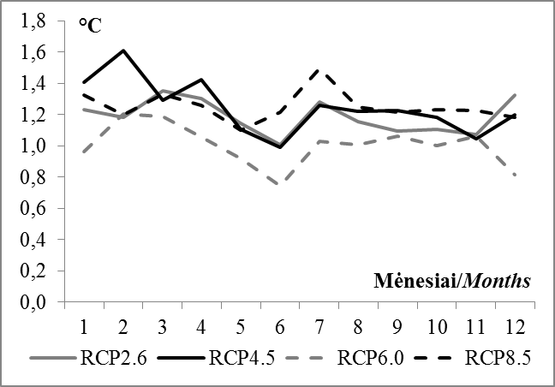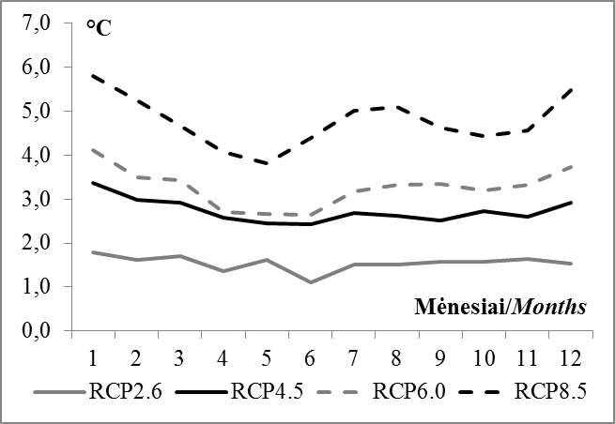

9. Kritulių kiekis Lietuvos teritorijoje keičiasi nevienodai – vienur kritulių mažėja, kitur daugėja (tačiau šie pokyčiai nėra labai dideli). Pastebima tendencija, kad Lietuvoje didėja kritulių kiekis šaltuoju metų laiku ir mažai kinta šiltuoju. Vis didesnę dalį šaltojo laikotarpio kritulių sudaro skystieji krituliai. Taip pat auga gausių vienos ir trijų parų kritulių atvejų skaičius, jų kiekio procentinė dalis, palyginti su bendruoju kritulių kiekiu (žr. 2 pav.), taip pat ir metiniai kritulių maksimumai šiltuoju metų laiku.

2 pav. Gausių kritulių atvejų skaičius (> 10 mm per parą bei > 20 mm per tris paras) ir procentinės gausių kritulių dalies, palyginti su metiniu kritulių kiekiu, kaita Klaipėdos mieste 1961–2008 m. (Vilniaus universiteto duomenys).



10. Klimato kaita gali turėti skaudžių padarinių visuomenei tiek ekonominiu, tiek fiziologiniu aspektu – sukelti įvairias ligas: ir užkrečiamąsias, ir neužkrečiamąsias. Kuo didesni oro temperatūros ir kitų parametrų nuokrypiai nuo vidurkio, kuo didesni jų paros arba metiniai svyravimai, tuo stipresnis klimato poveikis biologinėms sistemoms. Dėl šios priežasties yra labai svarbu nustatyti meteorologinius veiksnius bei jų kompleksus, turinčius įtakos vienos ar kitos ligos atsiradimui ar eigai.

11. Daugelyje pasaulio šalių atlikti moksliniai tyrimai rodo, jog orai ne tik daro įtaką žmogaus savijautai, bet ir lemia įvairių ligų ar negalavimų pasireiškimą. Klimato pokyčiams jautriausi yra vaikai, vyresnio amžiaus žmonės, ligoniai bei socialinės atskirties grupės. Kai kuriais atvejais šis poveikis nėra esminis, tačiau neretai nulemia įvairių ligų eigą. Organizmo atsparumas klimato veiksniams priklauso nuo klimato poveikio dažnio bei intensyvumo. Ypač tai aktualu pradinėje ligos stadijoje, vėliau įtaka palaipsniui mažėja, kadangi žmogaus organizmas turi savybę prisitaikyti prie išorės poveikio.

12. Keičiantis pasaulio klimatui, gamtinių (išorinių) veiksnių periodinė kaita ir stebėjimas yra pagrindinė sąlyga, siekiant nustatyti jų sąsajas su įvairiomis sveikatos problemomis. Atsižvelgiant į tai, bei į tai, kad klimato kaitos ir sveikatos srities tyrimai Lietuvoje yra dar jauna mokslo sritis, buvo parengta Programa, kuri leis geriau pažinti problemos esmę, numatyti galimas ligų profilaktikos priemones, padėsiančias išvengti ligų protrūkių, bei pasiūlyti profilaktikos priemonių praktinio pritaikymo galimybes.

13. Pagrindiniai alerginių ligų rizikos veiksniai ir jų įtaka sveikatai:

13.1. Žmonių reakcija į oro taršą ar klimato kaitą ir jų sukeliamus padarinius yra individuali. Ji susijusi su asmens sveikatos būkle, gyvenamąja ir socialine aplinka, etnine priklausomybe, ekonomine situacija. Alerginės ligos kyla dėl vidinių (genų) ir aplinkos veiksnių. Mokslininkų tyrimai rodo didėjantį žmonių įsijautrinimą įvairaus tipo alergenams. Klimato kaitos tiesioginės ir netiesioginės pasekmės, lemiančios didėjančią alerginių ligų riziką, yra svetimžemių augalų natūralizacija, ilgėjantis ar nebūdingai ankstyvas augalų vegetacijos sezonas, didesnė žiedadulkių produkcija, netipiškas žiedadulkių išbarstymas iš dulkinių, didėjantis alergizuojančių baltymų kiekis žiedadulkėse.

13.2. Klimato kaita yra potencialus veiksnys, galintis padidinti alergijos rizikos veiksnių, tokių kaip žiedadulkės ir sporos, erdvinį pasiskirstymą. Reikšmingas sezoninės alergijos veiksnys yra oru plintančios augalų žiedadulkės ir grybų sporos. Alergizuojančių žiedadulkių yra aptinkama tiek vietinių augalų vegetacijos laikotarpiu, tiek ir oro masėms žiedadulkių atnešus iš nutolusių teritorijų, todėl įsijautrinimo rizikos laikotarpis pailgėja. Dažnas tolimosios oro pernašos rezultatas yra oro tarša ambrozijų žiedadulkėmis. Jų koncentracija ore tam tikromis dienomis siekia daugiau kaip 100 žiedadulkių kubiniame metre oro. Žmonių, gyvenančių teritorijose, kuriose neauga ambrozijos, įsijautrinimas šių augalų alergenams fiksuojamas esant 6–10 žiedadulkių kubiniame metre oro. Kasmet užfiksuojami 5–8 atvejai, kai ambrozijų žiedadulkių kiekis ore viršija įsijautrinimo ribą.

13.3. Klimato kaita turi tiesioginį poveikį oro alergenams, ypač žiedadulkėms ir sporoms, taip pat ir alergijos pasireiškimui. Didesnis CO2 kiekis ore stimuliuoja fotosintezę ir skatina augalų augimą bei vystymąsi. Moksliniais tyrimais įrodyta tiesioginė didėjančio CO2 kiekio atmosferoje sąsaja su didėjančiu žiedadulkių kiekiu ir jų biomase bei alergenų koncentracija. Ambrozijų žiedadulkių emisija šio tūkstantmečio pradžioje buvo 132 proc. didesnė, palyginti su priešindustriniu laikotarpiu, ir prognozuojama, kad iki 2100 metų ji išaugs dar 90 proc. Aplinkoje padidėjus CO2 kiekiui, beržo žiedadulkėse daugėja alergeno Bet v1 specifinio imunoglobulino E (IgE), išauga Alternaria alternata sporų produkcija ir alergeniškumas. Alerginį rinitą ir su juo susijusius astmos simptomus sukeliančių ambrozijų žiedadulkių produkcija mieste yra 189 proc. didesnė nei užmiesčio ar kaimo teritorijose. Tokius skirtumus lemia iki 30 proc. didesnis CO2   
kiekis atmosferoje ir aukštesnė vidutinė temperatūra mieste.

13.4. Oro tarša (ir lauke, ir patalpose) yra sudėtinga visuotinė problema, kurią sprendžiant reikia atidumo visuose kontrolės ir valdymo lygiuose. Net ir tuose miestuose, kuriuose oras yra gana švarus ir jo kokybė nuolat kontroliuojama, alergijų padažnėjimo tikimybė yra didelė, o kartais net didesnė nei miestuose, turinčiuose oro taršos problemų. Oro tarša gali padidinti alergijos simptomų paūmėjimo riziką ir paskatinti kvėpavimo takų gleivinės pažeidimus, nes palengvinama inhaliuojamųjų alergenų prieiga prie imuninės sistemos ląstelių. Ore pasklidusios sudegusio kuro dalelės gali veikti kaip alergenų nešikliai ir kaip alergenų, įkvėptų į kvėpavimo takus, kaupikliai. Nustatyta, kad didėjant atmosferos taršai, išauga oru plintančių žiedadulkių alergenų biologinis aktyvumas, nes sustiprėja alergeninių baltymų ekspresija (augalo atsakas į aplinkos taršą), ir šis mechanizmas gali nulemti žiedadulkių alergeniškumo didėjimą urbanizuotose teritorijose.

13.5. Epidemiologiniai tyrimai, atlikti vertinant oro taršos elementų įtaką kvėpavimo takų ligoms, parodė, kad sunkiausias pasekmes sveikatai sukelia kietosios dalelės ir ozonas. Kietųjų dalelių poveikis mirtingumo rodikliams daugiausia siejamas su KD2,5 frakcijos, kuri Europoje sudaro 40–80 proc. KD10 masės, koncentracija aplinkos ore. Manoma, kad Europos Sąjungoje (ES) vidutinė gyvenimo trukmė dėl KD2,5 sutrumpėja maždaug 8,6 mėn. Dėl suodžių dalelių bei joms giminiškų policiklinių aromatinių angliavandenilių sąveikos su ore esančiais alergenais stiprėja jų poveikis žmogaus sveikatai. Moksliniai tyrimai parodė, kad ozonas sukelia kvėpavimo sistemos sutrikimo simptomus, įskaitant dusulį, švokštimą ir kosulį, apatinių kvėpavimo takų infekcijas, blogina plaučių funkcijas.

13.6. Daugelyje Europos šalių alergija žolių žiedadulkėms yra labiausiai paplitusi kvėpavimo takų alergiją sukelianti priežastis. Dėl oro temperatūros skirtumų tarp kaimo ir miesto teritorijų augalai mieste pradeda žydėti nuo 2–4 dienų iki 27 dienų anksčiau nei kaime. Meteorologinių parametrų pokyčiai, karščio bangos žymiai padidina sergamumą kvėpavimo takų ligomis, apsunkina alerginių ligų eigą. Karštis ir didelė drėgmė gali sukelti astmos simptomus. Buvo pastebėta, kad žydėjimo sezono metu griaudžiant perkūnijai polinoze sergantys žmonės gali jausti sunkius astmos simptomus. Šie papildomi negalavimai pasireiškia perkūnijos metu vėlyvą pavasarį ir vasarą, kai ore yra daug žiedadulkių.

13.7. Epidemiologiniai tyrimai parodė, kad urbanizacija, didelis transporto priemonių išmetamų teršalų kiekis ir vakarietiškas gyvenimo būdas koreliuoja su dažnesnėmis žiedadulkių sukeltomis kvėpavimo takų alergijomis – miestuose gyvenantys žmonės dažniau kenčia nuo alergijos, palyginti su tais, kurie gyvena kaimo vietovėse. Kol kas nėra bendros nuomonės, kaip klimato pokyčiai, oro tarša ir biologinės dalelės veikia alerginius susirgimus, kokią įtaką turi jų paūmėjimams bei paplitimui, tačiau neabejojama, kad šie veiksniai yra reikšmingi alerginių ligų atsiradimui, paplitimui ir sunkumui.

13.8. Diegdamos oro kokybės gerinimo sistemas, daugelis Europos šalių per pastaruosius dešimtmečius sumažino į orą išmetamų teršalų kiekį. Nepaisant to, dėl sudėtingų emisijos ir oro kokybės ryšių išlakų sumažinimas ne visada proporcingai keičia atmosferos sudėtį palankia linkme. Vis dar diskutuojama apie ryšį tarp oro teršalų ir žiedadulkių. Tyrimai rodo, kad sąveika su oro taršos elementais sustiprina neigiamą žiedadulkių alergenų poveikį kvėpavimo sistemoms. Be to, aplinkos taršos veikiami augalai keičia savo alergeniškumą. Kai žiedadulkių kiekis ore analizuojamas siekiant įvertinti alergeniškumo potencialą, nulemiantį žmonių įsijautrinimą ir alerginių simptomų pasireiškimą, būtina atsižvelgti į alergenų kiekį žiedadulkėse. Nustatyta, kad alergenų kiekis yra stipriai susijęs su žiedadulkių kiekiu, o tai rodo, kad žiedadulkės yra pagrindinis alergenų šaltinis.

14. Pagrindiniai infekcinių ligų rizikos veiksniai ir jų įtaka sveikatai:

14.1. *Ixodes ricinus* erkės, platinančios erkinį encefalitą ir Laimo ligą, yra gausiai paplitusios Europos regione (3 pav.). Lietuvoje *Ixodes ricinus* erkių aktyvusis periodas trunka nuo kovo iki lapkričio, o kartais ir gruodžio mėnesio pradžios. Erkių gyvenimo trukmė ir fenologiniai reiškiniai priklauso nuo gamtinio arealo ypatumų, radimvietės tipo ir parazitų ryšių su maisto šaltiniu; aktyvumo trukmę lemia sezono klimatinės sąlygos. Pavasarinio erkių aktyvumo metu didžiausias jų skaičius užregistruojamas gegužės viduryje. Per paskutinį dešimtmetį Lietuvoje labai padaugėjo *Ixodes ricinus* erkių. Pagal 1994–2013 m. erkių stebėjimo duomenis, mažiausias vidutinis metinis erkių gausos rodiklis stacionaruose užregistruotas 1994 m. – 7 erkės viename maršruto kilometre, o 2005–2008 m. šis rodiklis jau buvo 22–25 erkės viename kilometre. Daugiausia erkių pastebėta Panevėžio, Šilutės, Kėdainių, Prienų rajonuose.

3 pav. *Ixodes ricinus* išplitimas Europoje (tamsesnė spalva) (Užkrečiamųjų ligų ir AIDS centro duomenys).

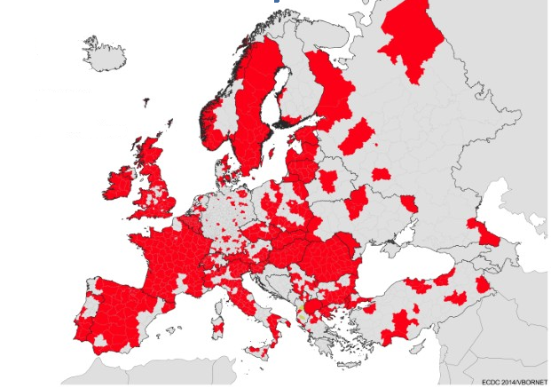

14.2. Pasaulyje žinoma apie 3400 uodų rūšių, o Lietuvoje gyvena 36 uodų rūšys. Uodų elgsena ir kitos biologinės savybės priklauso nuo jų rūšies. Labiausiai Lietuvoje paplitę vadinamieji miško uodai: apie 98 proc. žmonių krauju mintančių uodų priklauso *Aedes* genčiai. Jų sėkmingam veisimuisi įtakos turi drėgnos vietovės, smulkūs vandens telkiniai, maitintojų gausa, intensyvūs krituliai vasarą, potvyniai, vasaros temperatūra ir sausros. Ekologiniai pokyčiai stipriai veikia uodų platinamus virusus, tad Europoje labai rekomenduotina uodų ir jų platinamų virusų priežiūra.

14.3. Klimato pokyčių poveikis uodų platinamiems virusams pasireiškia intensyvia viruso replikacija uode platintojuje (sutrumpėjęs inkubacijos periodas), pagausėjusia platintojų populiacija, platintojų plitimu šiaurės link (pavyzdžiui, *Culex modestus*) bei dažnesne platintojų žūtimi.

14.4. Endeminiai uodai Europoje platina nemažai įvairių infekcijų. Vakarų Nilo virusas periodiškai sukelia epideminius protrūkius, kiti – sporadinius klinikinius ligų atvejus. Europoje pastebima infekcijų, ypač sukeliamų arbovirusų, gausėjimo tendencija. Maliarija, kuri Europoje dėl PSO maliarijos likvidavimo programos iki 1975 m. išnyko, šiuo metu kai kuriose Rytų Europos šalyse naujai pasireiškia epidemijomis, taip pat padažnėjo sporadinių protrūkių Vakarų Europoje. Europoje atsiranda naujų uodų platinamų ligų, kai kurios iš jų įvežamos iš endeminių šalių.

14.5. Europoje įvairių uodų platinamų ligų ypatumai pasikeitė 20 a. pradžioje. Nors Europoje maliarija likviduota, tačiau sporadinių vietinės maliarijos atvejų Vakarų Europoje užregistruojama, kai liga perduodama uodams prisisiurbus infekuotų migrantų ar turistų kraujo arba kai infekuoti *Anopheles* uodai importuojami lėktuvais, laivais, su bagažu. Rytų Europoje padidėjusi maliarijos rizika yra Kaukaze. Nuolatiniai įvežamos maliarijos atvejai tampa vietinių atvejų priežastimi. Taigi būtina maliarijos priežiūra ir jos platintojų kontrolė.

14.6. Arbovirusinės uodų platinamos infekcijos egzistuoja Europoje nuo tada, kai oro temperatūra tapo palanki ligoms perduoti. Bet jų paplitimas ir sergamumo rodikliai tapo žinomi tik atsiradus tinkamiems laboratoriniams diagnostikos metodams. Ligų platintojų gausu kiekvienos šalies teritorijoje, o ekologiniai pokyčiai lemia jų populiacijos gausėjimą ir plitimą. Klimatiniai pokyčiai lemia migruojančių paukščių, kurie yra ligų sukėlėjų gamtinis rezervuaras, ir uodų, mintančių jų krauju, padidėjusį kontaktą. Kai kuriose Europos šalyse pastaruoju metu užregistruoti Vakarų Nilo karštligės protrūkiai su keliais mirties atvejais. 2001 m. nustatytas padidėjęs Vakarų Nilo viruso virulentiškumas – Rusijoje 1999 m. įvykusio protrūkio metu mirė 48 proc. sirgusiųjų. Viruso sugebėjimas greitai išplisti (tai fiksuojama Šiaurės Amerikoje nuo viruso invazijos 1999 m. iki dabar) lemia būtinybę vykdyti uodų priežiūrą.

14.7. Europoje užregistruota 11 uodų platinamų virusų: 6 vietiniai (*Sindbis*, Vakarų Nilo, *Tahyna*, *Snowshoe hare* (kiškių), *Inkoo*, *Batai*), 3 egzotiniai (įvežtiniai), atsitiktinai įvežti į Europą (*Chikungunya*, *Dengė*, geltonosios karštligės), ir 2 nepatogeniniai žmogui, susiję su paukščiais (*Lednice*, *Usutu*).

14.8. Vykdant epidemiologinę priežiūrą, turėtų būti suvienytos epidemiologijos ir ekologijos specialistų pastangos: vykdoma užkrečiamųjų ligų diagnostika ir registracija, gyvūnų ligų stebėsena, uodų populiacijos stebėsena, uodų tyrimai dėl užsikrėtimo ligų sukėlėjais, naminių ir laukinių stuburinių gyvūnų serologiniai tyrimai bei ekologinių faktorių stebėsena.

15. Epidemiologinė alerginių ligų situacija:

15.1. Alerginės ligos yra vis didėjanti sveikatos problema išsivysčiusiose, pramonės paveiktose šalyse. Europos alergologų ir klinikinių imunologų draugijos duomenimis, alerginėmis ligomis serga 1 iš 4 europiečių, tai dažniausios lėtinės ligos šiame regione. Alerginės ligos pasiekė pandeminį lygį – vien tik Europoje yra daugiau kaip 150 mln. jomis sergančių žmonių.

15.2. PSO duomenimis, šiuo metu apie 8 proc. šveicarų populiacijos serga alergine astma, o 1990 m. sirgo tik apie 2 proc. Vokietijoje žmonių, sergančių alergine astma, skaičius pasiekė 4 mln. Belgijos alergologijos instituto duomenimis, visoje Vakarų Europoje žmonių, sergančių astma, skaičius per dešimtmetį padvigubėjo. Jungtinėse Amerikos Valstijose nuo 1980 m. iki dabar astmos atvejų padaugėjo 60 proc., o mirties atvejų skaičius padvigubėjo – išaugo iki 5000 per metus. Japonijoje yra apie 3 mln. žmonių, sergančių astma, iš kurių 7 proc. serga sunkia, 30 proc. vidutinio sunkumo astma. Australijoje vienam iš šešių vaikų diagnozuojama astma.

15.3. Amerikos alergologijos, astmos ir imunologijos akademijos duomenimis, alerginiu rinitu serga 10–30 proc. pasaulio gyventojų. Jungtinėse Amerikos Valstijose per 2012 m. diagnozuota 17,6 mln. naujų šienligės atvejų, 2010 m. užregistruota 11,1 mln. pirminių vizitų pas gydytojus, kurių metu diagnozuotas alerginis rinitas. Šiuo metu 40–50 proc. Jungtinių Amerikos Valstijų mokyklinio amžiaus vaikų yra įsijautrinę vienam ar keliems dažniausiems alergenams. PSO duomenimis, 20 proc. gyventojų gyvenimo eigoje yra diagnozuojama dilgėlinė.

15.4. Per pastaruosius du dešimtmečius Jungtinėje Karalystėje sergančiųjų alerginiu rinitu skaičius patrigubėjo – juo serga 20 proc. Jungtinės Karalystės gyventojų. Nuo 1990 m. stacionarizuojamų dėl alerginių ligų pacientų skaičius išaugo 500 proc. 10 mln. Jungtinės Karalystės gyventojų kenčia nuo daugiau kaip vienos alergijos. Per metus alerginėms ligoms gydyti šioje šalyje iš pirminės sveikatos priežiūros biudžeto skiriama 900 mln. svarų sterlingų.

15.5. Lietuvoje tyrimų, skirtų alerginių ligų dėsningumams nustatyti, beveik nėra, ypač trūksta informacijos apie alerginių ligų paplitimą bei pasiskirstymą pagal amžiaus grupes. Informacinės sistemos „Sveidra“ duomenimis, pirminio lygio ambulatorinių asmens sveikatos priežiūros paslaugų, suteiktų asmenims, sergantiems alerginiu rinitu, skaičius nuo 2004 m. iki 2013 m. išaugo nuo 31449 iki 76041 (4 pav.). Antrinio ir tretinio lygio ambulatorinių asmens sveikatos priežiūros paslaugų, apmokamų Privalomojo sveikatos draudimo fondo lėšomis, skaičius tuo pačiu laikotarpiu išaugo nuo 21448 iki 32596.

15.6. Žymiai daugiau diagnozuojama alerginės astmos. Štai 2004 m. pirminės ambulatorinės sveikatos priežiūros įstaigose užregistruoti 36 134 astmos atvejai, o 2013 m. – jau 129462 atvejai. Antrinės ir tretinės ambulatorinės sveikatos priežiūros įstaigose šis skaičius pakito atitinkamai nuo 13 779 atvejų 2004-aisiais iki 33 650 2013-aisiais. Stacionarinio gydymo atvejų skaičius išlieka stabilus ir pastebima mažėjimo tendencija. Ūminio atopinio konjunktyvito atvejų, informacinės sistemos „Sveidra“ duomenimis, kasmet užregistruojama nuo 1700 iki 2232 atvejų.

4 pav. Faktiškai suteiktų Privalomojo sveikatos draudimo fondo lėšomis apmokamų pirminio lygio ambulatorinių asmens sveikatos priežiūros paslaugų skaičius pagal TLK-10-AM nurodytas diagnozes 2004–2013 m. (Valstybinės ligonių kasos duomenys).

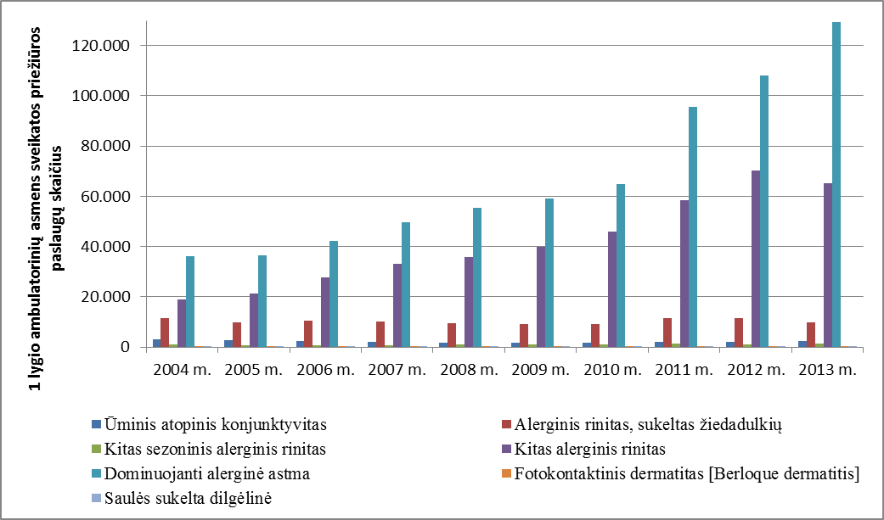

15.7. Pagal Lietuvos vaikų ir jaunimo sveikatos centro duomenis, Lietuvoje astma serga apie 15 000 vaikų, beveik 10 proc. iš jų turi negalią. Nuo 2001 iki 2003 m. sergančių alerginiu rinitu 10–14 metų amžiaus vaikų skaičius Lietuvoje padidėjo dvigubai. Tarptautinio ISAAC (angl. *International Study of Asthma and Allergy in Childhood*) tyrimo, atlikto Lietuvoje, duomenimis, 1994–1995 m. ir 2001–2002 m. mūsų šalyje reikšmingai didėjo sergamumas astma (0,9 proc. ir 2,6 proc.), alerginiu rinitu (1,4 proc. ir 2,4 proc.) bei atopiniu dermatitu (1,4 proc. ir 3,5 proc.).

16. Epidemiologinė infekcinių ligų situacija:

16.1. Šiuo metu Europoje svarbios yra 6 nariuotakojų platinamos ligos. Tai dabar paplitusios leišmaniozė, Laimo liga, erkinis encefalitas, Vakarų Nilo karštligė, buvusi endeminė liga maliarija ir galinti paplisti dėl klimato šiltėjimo *Dengė* karštligė.

16.2. Sergamumas Laimo liga ir erkiniu encefalitu Europoje ypač išaugo per du pastaruosius dešimtmečius. Kasmet Europoje užregistruojama apie 85 000 šių ligų atvejų (pagal turimus nacionalinius duomenis). Tačiau šis skaičius yra labai netikslus, nes Europoje ligų registracija nėra vienoda, be to, daugelis Laimo ligos infekcijos atvejų nediagnozuojami. Jungtinėse Amerikos Valstijose kasmet užregistruojama 15 000–20 000 Laimo ligos atvejų. Ši liga šiuo metu išplitusi 15 valstijų ir sudaro daugiau kaip 90 proc. visų ten užregistruojamų transmisinių ligų atvejų.

16.3. Didžiausias sergamumas Laimo liga Europoje yra Baltijos šalyse, Švedijos šiaurėje, ir Vidurio Europoje. Daugelyje Europos šalių (Čekijoje, Estijoje, Lietuvoje) bendras užregistruotų Laimo ligos atvejų skaičius nuo 1990 m. išaugo bei išsiplėtė geografinis atvejų pasiskirstymas. Tai iš dalies nulėmė pakilęs visuomenės ir medicinos personalo žinių lygis bei geresnė ligos registracija.

16.4. Laimo ligos oficiali registracija Lietuvoje pradėta 1991 m., o 1994–2013 m. užregistruoti 34 827 susirgimai Laimo liga. Per paskutinius dešimt metų didžiausias sergamumas šia liga užregistruotas 2003 m. (106 atv. / 100 tūkst. gyv.) ir 2009 m. (107 atv. / 100 tūkst. gyv.) (5 pav.).

5 pav. Sergamumo Laimo liga Lietuvoje 1994–2013 m. dinamika (Užkrečiamųjų ligų ir AIDS centro duomenys).

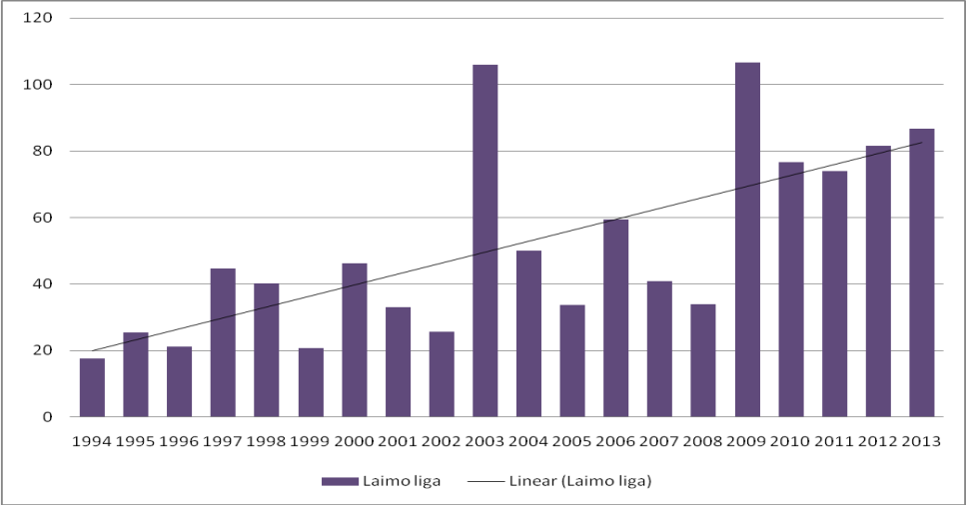

16.5. Sergamumo erkiniu encefalitu didėjimas pastebimas nuo 1993 m. Įvairiose Europos šalyse sergamumo rodikliai per šį laikotarpį padidėjo nuo 2 iki 17 kartų. Didelis sergamumas erkiniu encefalitu (daugiau kaip 11 atv. / 100 tūkst. gyv.) registruojamas Baltijos šalyse (Estijoje, Latvijoje, Lietuvoje), Slovėnijoje, vidutinis (2–8 atv. / 100 tūkst. gyv.) – Rusijoje, Čekijoje, Lenkijoje, Vengrijoje, mažas (mažiau kaip 2 atv. / 100 tūkst. gyv.) – Austrijoje, Kroatijoje, Slovakijoje, Suomijoje, Švedijoje, Vokietijoje. Pavieniai erkinio encefalito atvejai užregistruojami Danijoje, Graikijoje, Italijoje, Norvegijoje, Prancūzijoje, o Airijoje, Belgijoje, Jungtinėje Karalystėje, Liuksemburge, Olandijoje ir Portugalijoje neužregistruota nė vieno erkinio encefalito atvejo.

16.6. Lietuva yra endeminė erkinio encefalito šalis. Privaloma šios ligos registracija šalyje pradėta 1968 m., tačiau ypač aktualia visuomenės sveikatos problema ji tapo nuo 1993 m. Lietuvoje 1968–2013 m. užregistruoti 9027 susirgimai erkiniu encefalitu. Kasmet užregistruojama 300–600 šios ligos atvejų. 1994–2003 m. vidutinis šalies sergamumo erkiniu encefalitu rodiklis buvo   
11,09 atv. / 100 tūkst. gyv., o 2008–2012 m. – 14,1 atv. / 100 tūkst. gyv. Šalyje didžiausias sergamumas erkiniu encefalitu užregistruotas 2003 m. – 763 susirgimai (sergamumo rodiklis 21,95 atv. / 100 tūkst. gyv.). Manoma, kad daugiau kaip prieš 20 metų prasidėjęs sergamumo erkiniu encefalitu pakilimas daugiausiai susijęs su erkių padaugėjimu ir jų arealo išplitimu, kintančiomis klimato sąlygomis, geresne erkinio encefalito diagnostika, didesniu specialistų dėmesiu šiai ligai. Erkinio encefalito sergamumo rodiklis Lietuvoje kasmet kinta (6 pav.).

6 pav. Sergamumo erkiniu encefalitu Lietuvoje 1994–2013 m. dinamika (Užkrečiamųjų ligų ir AIDS centro duomenys).

16.7. Didžiausias sergamumas erkiniu encefalitu užregistruotas Šiaulių (29,75 atv. / 100 tūkst. gyv.), Alytaus (28,8 atv. / 100 tūkst. gyv.), Kauno (24,46 atv. / 100 tūkst. gyv.), Utenos (25,3 atv. / 100 tūkst. gyv.) ir Panevėžio (23,71 atv. / 100 tūkst. gyv.) apskrityse. Pastaraisiais metais sergamumas erkiniu encefalitu padidėjo Vilniaus apskrityje (16,5 atv. / 100 tūkst. gyv.). Erkinis encefalitas yra pagrindinė centrinės nervų sistemos (toliau – CNS) infekcija Vidurio Lietuvoje, sudaranti daugiau kaip 55 proc. visų CNS infekcijų.

**III SKYRIUS**

**PROGRAMOS TIKSLAI IR UŽDAVINIAI**

17. Programos tikslas – valdyti sergamumą su klimato kaita susijusiomis alerginėmis ir infekcinėmis ligomis.

18. Programos uždaviniai:

18.1. sukurti su klimato kaita susijusių alerginių ligų profilaktikos ir stebėsenos sistemą;

18.2. vykdyti ir tobulinti su klimato kaita susijusių infekcinių ligų profilaktiką ir stebėseną, platintojų ir sukėlėjų stebėseną;

18.3. gerinti visuomenės švietimą ir informavimą apie su klimato kaita susijusias alergines ir infekcines ligas;

18.4. kelti sveikatos priežiūros specialistų kvalifikaciją su klimato kaita susijusių alerginių ir infekcinių ligų srityje;

18.5. gerinti bendradarbiavimą su suinteresuotomis institucijomis ir nevyriausybinėmis organizacijomis.

**IV SKYRIUS**

**PROGRAMOS VERTINIMO KRITERIJAI IR LAUKIAMI REZULTATAI**

19. Programos tikslo ir uždavinių įgyvendinimas bus vertinamas atsižvelgiant į Lietuvos gyventojų sergamumo erkių platinamomis ligomis ir su klimato kaita susijusiomis alerginėmis ligomis stebėseną, specialistams pateiktos informacijos apimtis ir sklaidą pagal šiuos vertinimo kriterijus ir laukiamus rezultatus:

19.1. sergamumas erkiniu encefalitu stabilizuosis ir 2015-2020 m. laikotarpiu vidutinis sergamumo rodiklis Lietuvoje bus ne didesnis kaip 17 atv. / 100 tūkst. gyv.

19.2. sergamumas Laimo liga stabilizuosis ir 2015-2020 m. laikotarpiu vidutinis sergamumo rodiklis Lietuvoje bus ne didesnis kaip 80 atv. / 100 tūkst. gyv.

19.3. metinės sergamumo erkiniu encefalitu ir Laimo liga ataskaitos – 1 vnt.;

19.4. metinės su klimato kaita susijusių infekcinių ligų platintojų stebėsenos ataskaitos   
– 1 vnt.;

19.5. metinės sergamumo su klimato kaita susijusiomis alerginėmis ligomis ataskaitos –   
1 vnt.;

19.6. parengtų ar patikslintų teisės aktų ir rekomendacijų skaičius – 1 vnt.;

19.7. renginių, mokymų apie su klimato kaita susijusias alergines ir infekcines ligas skaičius – 2;

19.8. pateiktos informacijos suinteresuotoms institucijoms skaičius – 6 vnt.

**V SKYRIUS**

**PROGRAMOS ĮGYVENDINIMAS IR KOORDINAVIMAS**

20. Programa įgyvendinama pagal Programos įgyvendinimo priemonių planą, pateiktą Programos 1 priede. Priemonių planas rengiamas trejiems metams ir kasmet atnaujinamas.

21. Programa finansuojama iš 22 punkte nurodytų institucijų biudžeto asignavimų ir papildomo finansavimo lėšų. Dėl priemonių, kurioms reikalingas papildomas finansavimas, bus kreipiamasi į Aplinkos ministeriją ir prašoma skirti finansavimą iš Klimato kaitos specialiosios programos, kurios sąmata yra tvirtinama kasmet.

22. Įgyvendinant Programą dalyvauja šios institucijos:

22.1. Sveikatos apsaugos ministerija;

22.2. Švietimo ir mokslo ministerija;

22.3. Užkrečiamųjų ligų ir AIDS centras;

22.4. Sveikatos mokymo ir ligų prevencijos centras;

22.5. Higienos institutas;

22.6. Lietuvos hidrometeorologijos tarnyba prie Aplinkos ministerijos;

22.7. savivaldybės;

22.8. visuomenės sveikatos centrai apskrityse;

22.9. asmens sveikatos priežiūros įstaigos;

22.10. Šiaulių universitetas;

22.11. Vilniaus universitetas;

22.12. Lietuvos sveikatos mokslų universitetas;

22.13. Klaipėdos universitetas.

23. Programos įgyvendinimą koordinuoja Sveikatos apsaugos ministerija.

_____________________

Su klimato kaita susijusių ligų   
(alerginių ir infekcinių)

2015–2020 metų profilaktikos programos

1 priedas

**SU KLIMATO KAITA SUSIJUSIŲ LIGŲ (ALERGINIŲ IR INFEKCINIŲ) 2015–2020 METŲ PROFILAKTIKOS PROGRAMOS ĮGYVENDINIMO PRIEMONIŲ   
2015–2017 METŲ PLANAS**

|  |  |  |  |
| --- | --- | --- | --- |
| Uždaviniai | Priemonės | Vykdymo terminas | Atsakingi vykdytojai |
| **1. Sukurti su klimato kaita susijusių alerginių ligų profilaktikos ir stebėsenos sistemą** | 1.1. organizuoti studiją, įvertinančią alerginių ligų, kurioms įtaką daro klimato kaita, riziką | 2016 m.* | Sveikatos mokymo ir ligų prevencijos centras, Šiaulių universitetas |
| 1.2. parengti su klimato kaita susijusių alerginių ligų sąrašą | 2016 m. | Sveikatos mokymo ir ligų prevencijos centras |
| 1.3. kasmet rengti ir skelbti su klimato kaita susijusių alerginių ligų paplitimo apžvalgą pagal sveikatos apsaugos ministro patvirtintą su klimato kaita susijusių alerginių ligų sąrašą | 2016–2017 m. | Higienos institutas |
| 1.4. plėsti oru plintančių žiedadulkių sporų stebėsenos tinklą Lietuvoje ir vykdyti oru plintančių alergeninių žiedadulkių stebėseną, tobulinti jų koncentracijos ore prognozes | 2015–2017 m. | Šiaulių universitetas, Lietuvos hidrometeorologijos tarnyba prie Aplinkos ministerijos |
| **2. Vykdyti ir tobulinti su klimato kaita susijusių infekcinių ligų profilaktiką ir stebėseną, platintojų ir sukėlėjų stebėseną** | 2.1. įvertinti erkinio encefalito ir Laimo ligos sergamumo pokyčius apskrityse | 2015–2017 m. | Užkrečiamųjų ligų ir AIDS centras, visuomenės sveikatos centrai apskrityse |
| 2.2. nustatyti galimą sporogonijos trukmę maliarinio uodo organizme ir maliarijos perdavimo sezono trukmę Vilniuje | 2015–2017 m. | Užkrečiamųjų ligų ir AIDS centras |
| 2.3. skatinti darbdavius skiepyti darbuotojus, dėl savo veiklos rizikuojančius užsikrėsti erkiniu encefalitu | 2015–2017 m. | Užkrečiamųjų ligų ir AIDS centras, visuomenės sveikatos centrai apskrityse, asmens sveikatos priežiūros įstaigos |
| 2.4. stebėti *Ixodes ricinus* gausos dinamiką stacionariame taške sezono metu ir nustatyti metinę aktyvumo trukmę | 2015–2017 m. | Užkrečiamųjų ligų ir AIDS centras, visuomenės sveikatos centrai apskrityse |
| 2.5. stebėti maliarinių uodų lervų gausos dinamiką stacionariame vandens telkinyje sezono metu | 2015–2017 m. | Užkrečiamųjų ligų ir AIDS centras, visuomenės sveikatos centrai apskrityse |
| 2.6. nustatyti uodų, mintančių žmonių krauju, aktyvumo trukmę sezono metu | 2015–2017 m. | Užkrečiamųjų ligų ir AIDS centras |
| 2.7. organizuoti studiją, įvertinančią infekcinių ligų, kurioms įtaką daro klimato pokyčiai, riziką | 2016 m.* | Užkrečiamųjų ligų ir AIDS centras, Sveikatos apsaugos ministerija |
| **3. Gerinti visuomenės švietimą ir informavimą apie su klimato kaita susijusias alergines ir infekcines ligas** | 3.1. informuoti visuomenę apie alergines ligas sukeliančių grybų sporų ir žiedadulkių koncentraciją ore, naudojant Klaipėdos, Šiaulių ir Vilniaus aerobiologinių tyrimų stočių duomenis | 2015–2017 m. | Sveikatos mokymo ir ligų prevencijos centras, Šiaulių universitetas |
| 3.2. padidėjus alergizuojančių žiedadulkių sporų kiekiui ore, vadovaujantis Lietuvos Respublikos sveikatos apsaugos ministro ir Lietuvos Respublikos aplinkos ministro 2012 m. gegužės 3 d. įsakymu Nr. V-386/D1-391 „Dėl Visuomenės informavimo apie klimato pokyčius, jų keliamas grėsmes žmonių sveikatai sistemos aprašo patvirtinimo“, informuoti visuomenę per visas žiniasklaidos priemones | 2015–2017 m. | Sveikatos mokymo ir ligų prevencijos centras, Lietuvos hidrometeorologijos tarnyba prie Aplinkos ministerijos, Sveikatos apsaugos ministerijos Ryšių su visuomene skyrius, Šiaulių universitetas |
| 3.3. gerinti visuomenės informavimą apie transmisines ligas, kraujasiurbių nariuotakojų kenksmingumą ir profilaktines priemones | 2015–2017 m. | visuomenės sveikatos centrai apskrityse, Užkrečiamųjų ligų ir AIDS centras |
| 3.4. skatinti individualių priemonių nuo alergijos taikymą rizikos grupių asmenims būnant zonose, kur yra didelis žiedadulkių alergenų kiekis | 2016–2017 m. | Sveikatos mokymo ir ligų prevencijos centras, savivaldybės, asmens sveikatos priežiūros įstaigos |
| 3.5. teikti informaciją savivaldybių, visuomenės sveikatos centrų apskrityse interneto svetainėse apie erkių paplitimą, patarti, kaip saugiai elgtis | 2016–2017 m. | visuomenės sveikatos centrai apskrityse, savivaldybės |
| 3.6. pirminės asmens sveikatos priežiūros įstaigų stenduose skelbti informaciją apie su klimato kaita susijusių alerginių ir infekcinių ligų pavojus ir galimas apsisaugojimo priemones, vaistus nuo alergijos | 2016–2017 m. | asmens sveikatos priežiūros įstaigos |
| 3.7. vykdyti švietėjišką veiklą, skleidžiant informaciją apie su klimato kaita susijusias alergines ir infekcines ligas ugdymo įstaigose | 2016–2017 m. | savivaldybės, Švietimo ir mokslo ministerija, Sveikatos apsaugos ministerija |
| 3.8. šviesti visuomenę su klimato kaita susijusių alerginių ir infekcinių ligų klausimais visuomeninių masinių renginių, sporto ir sveikos gyvensenos švenčių metu bei interneto svetainėse, vietinėje spaudoje ir kitomis informavimo priemonėmis | 2016–2017 m. | savivaldybės |
| 3.9. skatinti su klimato kaita susijusių alerginių ir infekcinių ligų tikslinius mokslinius tyrimus | 2015–2017 m. | Šiaulių universitetas, Lietuvos sveikatos mokslų universitetas, Vilniaus universitetas, Klaipėdos universitetas |
| 3.10. mokyti gyventojus teikti pirmąją pagalbą ištikus alerginei reakcijai | 2017 m. | Sveikatos mokymo ir ligų prevencijos centras, savivaldybės, asmens sveikatos priežiūros įstaigos |
| **4. Kelti sveikatos priežiūros specialistų kvalifikaciją su klimato kaita susijusių alerginių ir infekcinių ligų srityje** | 4.1. organizuoti kursus ir seminarus, siekiant supažindinti sveikatos priežiūros specialistus su klimato kaitos procesais bei su alerginių ir infekcinių ligų, susijusių su klimato kaita, keliamais pavojais ir galimomis apsisaugojimo nuo jų priemonėmis | 2017 m. | Užkrečiamųjų ligų ir AIDS centras, Sveikatos mokymo ir ligų prevencijos centras |
| **5. Gerinti bendradarbiavimą su suinteresuotomis institucijomis ir nevyriausybinėmis organizacijomis** | 5.1. informuoti apie Programos vykdymą Aplinkos, Švietimo ir mokslo ministerijas ir savivaldybes | 2016–2017 m. | Sveikatos apsaugos ministerija |
| 5.2. stiprinti savivaldybių vaidmenį siekiant tinkamai įgyvendinti Programoje iškeltus uždavinius | 2016–2017 m. | savivaldybės |
| 5.3. teikti informaciją apie su klimato kaita susijusias alergines ir infekcines ligas alerginėmis ir infekcinėmis ligomis sergančių žmonių draugijoms (asociacijoms) ir kitoms nevyriausybinėms organizacijoms | 2016–2017 m. | Sveikatos mokymo ir ligų prevencijos centras, Užkrečiamųjų ligų ir AIDS centras |

* Priemonė bus vykdoma skyrus papildomą finansavimą.

_____________________

Su klimato kaita susijusių ligų   
(alerginių ir infekcinių)

2015–2020 metų profilaktikos programos

2 priedas

**VIDUTINĖS METINĖS ORO TEMPERATŪROS KAITA VILNIUJE 1778–2012 M.**



Vidutinės metinės oro temperatūros kaita Vilniuje 1778–2012 m.

Vilniaus universiteto duomenys

_____________________

Su klimato kaita susijusių ligų   
(alerginių ir infekcinių)

2015–2020 metų profilaktikos programos

3 priedas

**VISUOTINĖS, ŠIAURĖS PUSRUTULIO IR VILNIAUS VIDUTINĖS MĖNESIO ORO TEMPERATŪROS TENDENCIJŲ REIKŠMĖS 1850–2012 M.\***



Vilniaus universiteto duomenys

*Juodai paryškintos statistiškai reikšmingos tendencijos.

_____________________